BERNARTICE

******************************************** ZPRAVODAJ 1/2010
Vážení spoluobčané. Vítejte u dalšího čísla našeho zpravodaje. V úvodu bych chtěl poděkovat všem občanům, kteří během letošní dlouhé zimy obětavě odklízeli to velké množství sněhu, kterým nás letošní zima obdarovala. Dařilo se nám udržovat vlastními silami v dobré sjízdnosti i naše komunikace a to především nově zakoupenou technikou. Stále však zůstávají místa, kde stále navájející sníh způsobuje problémy a to v Rábu, mezi Bernarticemi a Jestřebicemi, spojka mezi Bojenicemi a silnicí na Písek a především komunikace na Dvůr Leveč. Byl přijat i nový pracovník, jako řidič traktoru a pro práce v lese, pan Luboš Motyčka z Bojenic.
Ohlédněme se zpět za uplynulým rokem. Obec se snažila v každé naší vesničce i v Bernarticích něco udělat, něco zlepšit. Rakov – oprava komunikace, Svatkovice – oprava komunikace u kapličky, odkup druhé poloviny rybníka na návsi do majetku obce, Bilinka – nová čekárna, Bojenice – výsadba aleje ve směru Dvůr Leveč, Jestřebice – postavena rozhledna Na Kupě, Zběšice – „zprovoznění kovárny“, Srlín – přeložka el. vedení a nové veřejné osvětlení v lokalitě nové zástavby, Bernartice – začala výstavba čtyř bytů na hasičské zbrojnici, proběhla výměna dvou garážových vrat tamtéž.
Jaký máme počet obyvatel:navazuji na informaci z prvního čísla minulého roku. K 31.12.2009 žilo trvale: Bernartice - 850, Bojenice – 69, Bilinka - 33, Jestřebice - 82, Kolišov - 25, Svatkovice - 71, Srlín - 70, Rakov - 37, Zběšice - 28, Ráb - 12, celkem 1277 trvale žijících, to je o 33 více než před rokem.
Od letošního roku provádí svoz odpadu firma Compaq Votice z její pobočky v Bechyni. Důvodem změny je snížení nákladů na svoz a likvidaci odpadu. Firma Compaq nabídla nejvýhodnější cenu. Začátky spolupráce neměli jednoduché, proto Vás prosím o pochopení jistých nedostatků, které začátek spolupráce provázely. Svoz probíhá stále v pondělí, v letních měsících bude ob týden. Určitě nedobrou zprávou pro všechny je zvýšení ceny vodného a stočného od 1.4.2010. Je způsobeno především vystoupením města Písku z „cenové unie“, jejímž členem byla i naše obec. Cenu vodného a stočného vždy určoval Písek a svým ziskem dotoval provoz členů unie. Naši obec částkou přibližně 160 000,-Kč ročně. Kalkulace vychází z provozních nákladů, ceny nakupované vody (došlo ke zvýšení o 2%) a vytvoření zisku na obnovu majetku (51 000,-Kč pro letošek). Navýšení činí 9%. Cenu vždy schvaluje zastupitelstvo obce od 1.4. na období jednoho roku.
Mezi chystané záměry obce patří, mimo vybudování sítí pro výstavbu v Srlíně, Pod Stadionem, v ulici V Zahrádce a na Posvátném i vybudování chodníků v Milevské ulici. Zpracovává se projektová dokumentace a dořešují se majetkové vztahy. Pozemky mezi vozovkou a ploty nemovitostí patří majitelům nemovitostí. Ti nám je všichni pro tento účel darovali, za tuto nezištnou pomoc jim jménem svým i obce děkuji.
Obec stále nabízí k prodeji stavební pozemky: Dva v Srlíně za 140,-Kč/m2. S prodejem pozemků na Posvátném bychom rádi začali na sklonku léta. Neúměrně dlouho se protahuje zpracování projektové dokumentace z důvodu řešení dopravní situace a likvidace dešťových vod v lokalitě. Probíhá výstavba čtyř bytů nad „hasičárnou“ v Bernarticích, chystáme výměnu zbylých dvou vrat a všech oken, budova se zateplí a dostane novou fasádu, takže bude jako nová.
Rád bych touto cestou poděkoval všem sponzorům obecního plesu a všem, kteří se na přípravě plesu podíleli. O dobrou náladu se postarala skupina Elizabeth z Milevska a soubor orientálních tanců Farida pod vedením paní Zdeňky Stachové.
Poděkování si jistě zaslouží i naše ZD za velice humánní pomoc přírodě, kdy v době vysoké sněhové pokrývky zaváželi krmení zvěři. Jak podotkl předseda Pavel Novotný :“Neděláme to pro myslivce, ale pro zvěř“.
Na delší dobu nás čeká větší provoz na silnici I/29 Písek – Tábor z důvodu uzavření Žákovského mostu pro nákladní dopravu. Objízdná trasa byla stanovena z křižovatky v Letech přes Písek a Bernartice na Tábor a obráceně. Jč.Kraj a ŘSD se neshodli na objízdné trase přes Milevsko , zvíkovské mosty k Miroticům. Snad i z důvodu chystané opravy milevského mostu. Tato trasa však zůstává otevřená pro veškerou dopravu. Snad řidiči při pohledu na mapu poznají, kudy je to kratší.
Zpřístupněno je dětské hřiště v zahradě u Mateřské školky. Zbývají dokončit poslední terénní úpravy, dodělává se pískoviště. Instalovali jsme odpadkové koše, objednány jsou lavičky, budeme instalovat ještě jednu velkou houpačku, poté hřiště slavnostně předáme do provozu našim nejmenším. Snad jedinou nevýhodou je chybějící možnost občerstvení pro dohlížející tatínky.
Přijměte , prosím, mé pozvání na prvomájový jarmark, opět proběhne výstava bylinek na radnici, na chodbě radnice budou k vidění historické fotografie. 8. května si tradičně připomeneme tragické události roku 1945. Máme připraveno
malé překvapení, bude i občerstvení s posezením. Armádu jsme požádali o předvedení seskoku výsadkářů z helikoptéry s následnou možností prohlídky stroje, ale z úsporných důvodů a s politováním ním armáda bohužel nevyhověla.
U dalšího čísla našeho zpravodaje nashledanou Pavel Souhrada.

Z jednání rady obce: Rada se sešla na svých jednáních 6krát. Na programu měla: vyhlášení výběrového řízení na OLH v lesích obce, dodavatele vybavení kanceláře stavebního úřadu, zpracovatele žádosti o dotaci na dokončení opravy školy a vybavení školy v ROP NUTS II Jihozápad, dodavatele opravy komunikace „K Rozárce“, udělení pokuty od ČIŽP za nedostatky v zřizovacích dokladech skládky u Piláku, podání žádosti v grantu Jč. Kraje na akce „Přehlídka dechových hudeb“, „Oprava kapličky Rakov a Bojenice“ , „Oprava střechy nad studánkou u Rozárky“, „Výměna zbylých dvou vrat a oken garáží na hasičárna v Bernarticích“, žádost u nadace ČEZ „oranžové hřiště“ na dětské hřiště ve Svatkovicích, žádost o přidělení bytů v DPS – paní Josefy Soukupové z Bernartic (byt byl přidělen) a p. Jaroslava Krejčího ze Stádlce, žádost o přidělení obecního bytu Lucie Mižigarové z Bernartic, Karla Kuchty ze Zhoře a Lucie Fedákové z Bernartic. Rada schválila: uzavření smlouvy na pronájem prostoru skládky u Piláku s Pozemkovým Fondem ČR a pronájem části ordinace dětského lékaře paní Lence Buchcarové ze Stádlce na provozování strojové pedikúry, smlouvy o věcném břemenu na přípojku NN „Teringl“ Zběšice, nově připojované pozemky v Srlíně a přeložku VN „u Rozárky“, několik organizačních řádů potřebných pro chod obce, smlouvy se SORP Písek na zaměstnávání pracovníků od ÚP Písek – nastoupí celkem 14 lidí. Projednala zamítnutí žádosti o dotaci od SFŽP na sběrný dvůr v Bernarticích, od SZIFu na opravu lesních cest – „Hvíždalka“, „Srlín“, a „U Čiháka“, postoupení do dalšího projednávání se žádostí o dotaci na odbahnění a opravu hráze rybníka v Jestřebicích. Schválila dodatky smluv s Ing.Trávníčkem a Bernartice s.r.o. na pronájem pozemku, podání žádosti o připojení k síti NN pozemků v nové lokalitě Posvátný, dokumenty týkající se chodu školy, výsledek kontroly hospodaření školy s výsledkem bez nedostatků, zřízení nové třídy MŠ v budově ZŠ z důvodu velkého zájmu předškoláků. Projednala výsledek přezkumu hospodaření obce Krajským úřadem s výsledkem bez závad a schválila nákup velkého houpadla a laviček na dětské hřiště v Bernarticích.
Z jednání zastupitelstva obce: Zastupitelstvo se sešlo od posledního vydání zpravodaje dvakrát a projednalo: rozpočtové opatření č.12/2009 a 1/2010, výsledek inventarizace k 31.12.2009, neschválilo záměr prodeje podílu obce na pozemku č. 84/6 v Srlíně a zrušilo záměr prodeje části pozemku 1465/4 v Bernarticích (v Žabinci), neschválilo bezúplatný převod pozemku 613/2 (203m2) ve Zběšicích od ÚZSVM. Projednalo a schválilo doplnění změny č.2 ÚPD obce v části Bernartice nad hřbitovem – převod na obytnou zástavbu a Jestřebice – rozšíření stávající plochy pro podnikání – část směrem na Křižanov. Vystoupení města Písku z „cenové unie“ pro vodné a stočné, kde město Písek částečně dotovalo vodné a stočné v Bernarticích a s tím spojené zvýšení vodného a stočného na období od 1.4.2010 do 31.3.2011. Projednalo návrh směny a směnu pozemků obce 1264/1 a 1264/2 za pozemky pana Jindřicha Jírovce 1180/1 a část st.34 v Bernarticích bez doplatku, schválilo podání žádosti o bezúplatný převod pozemků pro vybudování chodníků v Milevské ulici od ŘSD Praha,K.Ú. České Budějovice a Vězeňské služby Praha a schválilo přijetí daru všech potřebných pozemků v Milevské ulici od majitelů přilehlých objektů. Zastupitelstvo touto cestou všem dárcům děkuje. Dále schválilo záměr a prodej části pozemku st.333 a 103/1 a domku č.p. 107 v Bernarticích jedinému zájemci a současnému nájemci – manželům Bečvářovým za celkovou cenu 1 301 915,-Kč. Prodej pozemku 767/1 a části pozemku 767/2 v Bernarticích (Bechyňská ulice) o celkové výměře 743 m2 panu Radku Michajlovovi za cenu 20 960,-Kč, zpětný odkup stavebního pozemku pod Posvátným za podmínek shodných s prodejem (400Kč/m2) z důvodu nevhodného umístění kanalizace vedoucí přes pozemek a tím neslučitelnosti se záměrem stavebníka s umístěním stavby na pozemku. Schválilo záměr darování 1/12 podílu na stavbě č.p. 52 a pozemku č. 117 (807m2) v k.ú. Dražíč obci Dražíč – vlastní 8/12 podílu, záměr prodeje části pozemku č.163/1 (12m2) – u zadní brány zahrady školky společnosti E.ON (pozemek pod trafostanicí), schválilo poskytnutí půjček FRB panu Radku Šináklovi z Bernartic na výměnu oken a manželům Bartůňkovým ze Zběšic na opravu střechy, opětovné podání žádosti na sběrný dvůr Bernartice v operačním programu SFŽP – nakládání s odpady, opětovné podání žádosti v opatření 2.4. Rozvoj infrastruktury školství v ROP II NUTS JIHOZÁPAD a podání přihlášky do soutěže Jihočeská vesnice roku 2010.
Další informace naleznete na našich internetových stránkách (www.bernartice.cz).

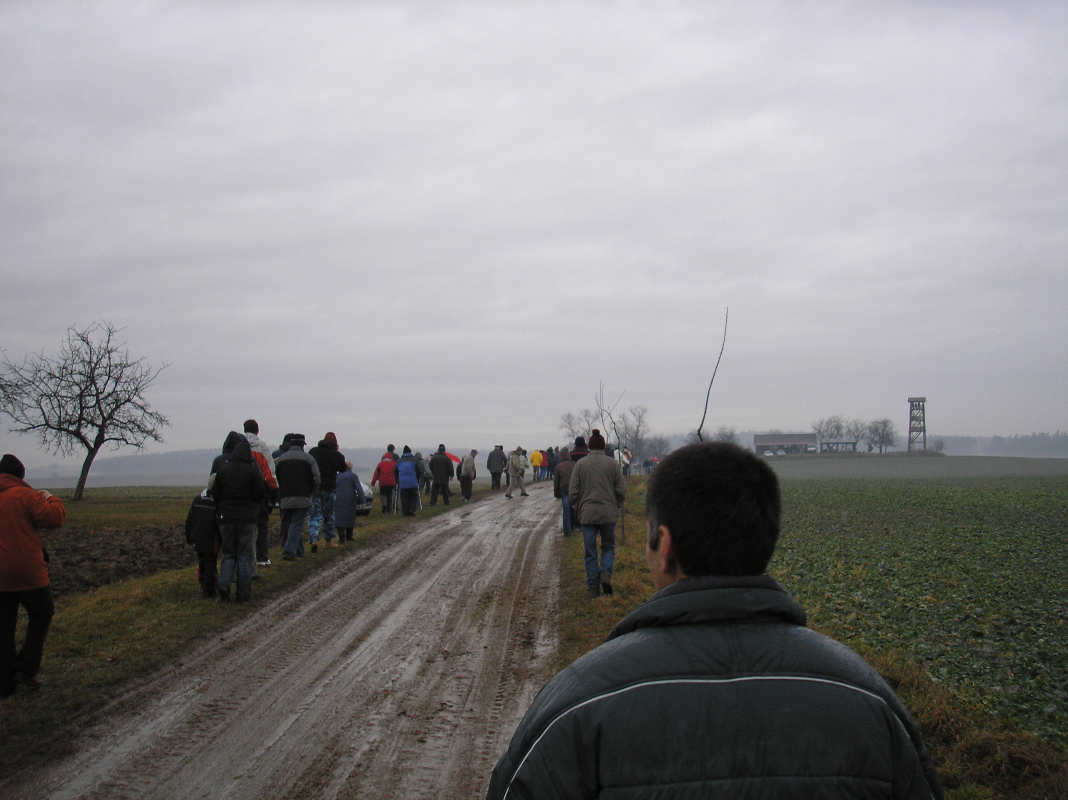
Silvestrovský pochod v Bernarticích 2009.
Již před třináctou hodinou se scházely před bernartickou farou skupinky občanů, aby se všichni společně vydali na 11. ročník Silvestrovského pochodu okolo Bernartic. Na startu informovala organizátorka pochodu Ludmila Veverková o trase a také „vyzpovídala“ starostu Pavla Souhradu o plánech Bernartic do r. 2010. Hned potom se vydalo kolem 250 účastníků směrem na Jestřebice. Jako obvykle byly po trase krátké zastávky s historickým výkladem. Z Jestřebické návsi jsme se přesunuli do areálu živočišné výroby ZD Bernartice, kde nás s novým objektem a provozem ochotně seznámil předseda Pavel Novotný. Zde jsme si také připomenuli historii blízké obce Zběšičky a Ing. Pavel Pecháček nám vyprávěl o současnosti Domova pro osoby se zdravotním postižením. Také k nám přibyli „poutníci“ ze Zběšiček a Kolišova. Náš cíl a zlatý hřeb pochodu již byl na dohled, i když počasí bylo jedno z nejhorších, které nás na silvestrovských pochodech potkalo. V cíli nás vítala nová rozhledna, dokončená před několika dny. Všechny účastníky potěšilo pohoštění v „myslivecké hospodě“, které připravilo Pekařství Františka Malého a OÚ Bernartice. Všem organizátorům patří dík a účastníkům: „Další šťastné kroky do roku 2010“. L. V.

Turnaj ve stolním tenisu ve Svatkovicích: Dne 26.12.2009 uspořádal oddíl TTC Svatkovice již 4. ročník Vánočního turnaje ve stolním tenisu. Zdá se, že turnaj získává každoročně na popularitě, tohoto ročníku se zúčastnil rekordní počet 41 hráčů a hráček, od těch sotva školou povinných až k těm už skoro důchodového věku. Hrálo se na třech stolech a sál byl hráči i diváky takřka naplněn. Soutěžící byli rozděleni do dvou kategorií. V hlavní části hrálo 31 hráčů, ve druhé samostatné kategorii 10 dívek a těch nejmladších chlapců. Systém na dvě porážky zajistil, že každý sehrál minimálně dva zápasy, ti kdo postupovali do dalších kol si zahráli až šestkrát. Během odpoledne viděli diváci mnoho napínavých a někdy velmi vyrovnaných utkání s pěknými výměnami, které často odměňovali pochvalným potleskem. Po 18.hodině skončilo finále a byl znám celkový vítěz i další pořadí. Obhájce loňského vítězství Pavla Veselíka přivezli po operaci s berlemi a tak působil pouze jako organizátor.Cesta k vítězství se otevřela pro Pavla Kotta z Bernartic, který se loňského ročníku z pracovních důvodů nezúčastnil. Ten nezaváhal a se ztrátou pouhých dvou setů celý turnaj vyhrál.Na dalších místech skončili:Soukup Jindřich, Maryška Jindřich, Marek Josef, Cvach Jindřich.
V kategorii dívky a chlapci všechny dívky porazil a nakonec se radoval z vítězství Jakub Černohorský.
Na druhém a třetím místě skončily Petra Hladká a Helena Pavlovcová.
Občerstvení pro hráče i diváky bylo zajištěno v místní restauraci a tak celé odpoledne bylo znovu příjemným zpestřením vánočních svátků, kdy pohybu bývá méně než v jiných dnech.

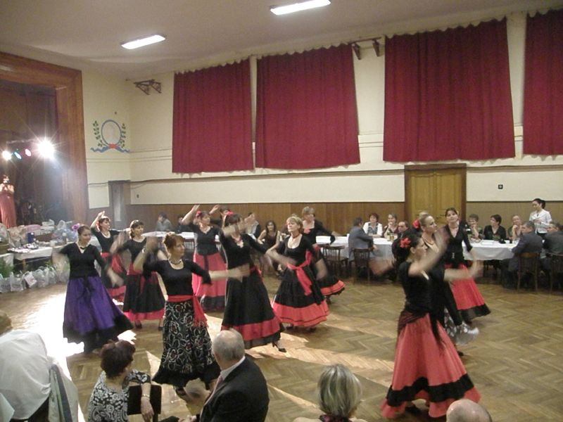
Obecní ples. V pátek 5. března 2010 se konal v Bernarticích v pořadí již pátý obecní ples. Slavnostně vyzdobená sokolovna přivítala přes 200 návštěvníků. Zábavu rozproudilo působivé předtančení milevské taneční skupiny FARIDA pod vedením Zdeny Stachové. Krásné tanečnice předvedly nadšeným divákům arabské flamengo, cikánský tanec a vystoupení zakončily orientálním tancem. Jejich taneční umění zaslouží opravdu velké uznání. Celý večer proběhl ve skvělé náladě, ke které největší měrou přispělo vystoupení hudební skupiny Elizabeth, která (dle slov pana starosty) zraje jako víno. Děkujeme všem, kteří se podíleli na přípravě plesu a také všem sponzorům, kteří přispěli finančně nebo věcnými dary do tomboly. J.S.

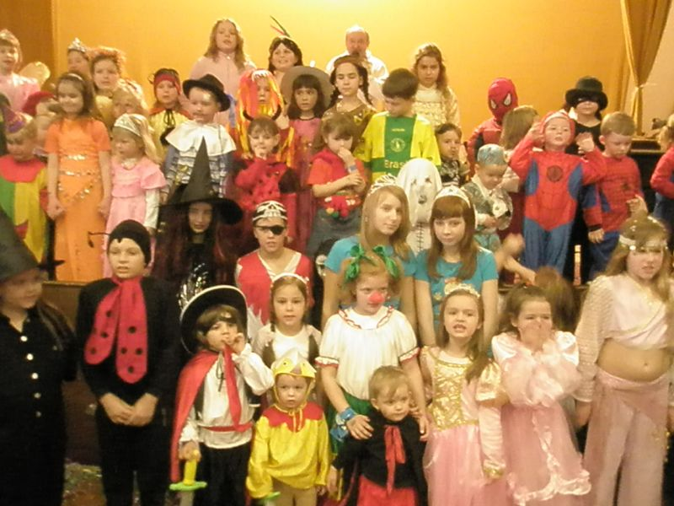
Dětský karneval. Také letošní dětský karneval se vydařil. V sobotu 6. března jej uspořádaly členky odboru ASPV při TJ Sokol Bernartice ve spolupráci s obecní knihovnou. Sobotní odpoledne patřilo asi sedmi desítkám dětských masek – jedné hezčí než druhé, a jejich rodičům a prarodičům. O hudební doprovod, spojený s názorným předvedením exotických tanců, se i letos výtečně postaral Jaromír Krška. Pořadatelky připravily pro děti bohatou tombolu. Měly rovněž připraveny ceny pro nejkrásnější masky, ale vybrat z takového množství tu nejhezčí bylo opravdu těžké. Nakonec byly odměněny všechny děti, které se zúčastnily. Pořadatelky děkují všem sponzorům, kteří přispěly svými dary do tomboly. J.S.

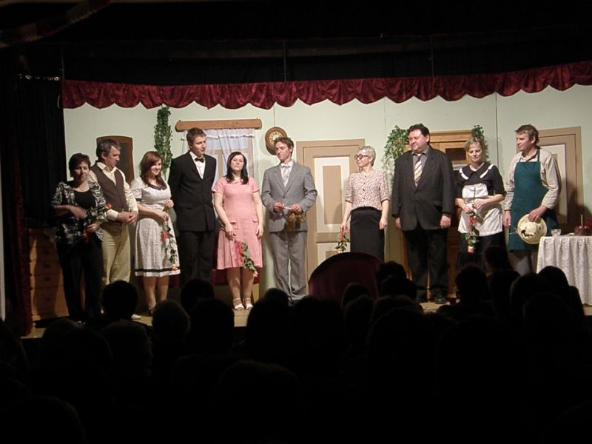
Divadlo v Srlíně. Již po několik let se stalo téměř tradicí, že divadelní soubor z Božejovic zakončuje svoji divadelní sezonu svým posledním vystoupením v Srlíně. Pro letošní svoji divadelní sezonu si nastudovali hru Josefa Skružného a Ladislava Veltruského „Ta naše Máňa“. V sobotu navečer se zaplnil místní sál jako každým rokem do posledního místa. Pořadatelé museli shánět všechny dostupné židle. Někteří využili i stolů na okraji sálu. Představení se všem velice líbilo. Po skončení divadelního vystoupení pokračovalo posezení diváků s divadelníky při hudbě Jindřicha Jírovce. Z.S.
*************************************************************************************************
Popelnice a poplatky za svoz domovního odpadu. I v letošním roce je potřeba mít uhrazené poplatky za svoz domovního odpadu – popelnice. První – alespoň poloviční splátka měla být uhrazena do konce března. Poplatek zůstal stejný jako v loňském roce. Podotýkáme, že obecní úřad neposílá žádné složenky.
V letošním roce nám začala svážet domovní odpad nová firma Compaq. Jezdí tím samým způsobem jako firma minulá. Možná že z počátku budou určité připomínky, ale ty se jistě během několika svozů vyřeší ke všeobecné spokojenosti. Snažíme se, aby svoz odpadů byl co možná nejlevnější. To ale nic nemění na situaci, aby se každý snažil co nejvíce třídil jednotlivé komodity odpadů. Ve všech našich místních částech je možnost třídit sklo, plasty a papír do zvonů, které obec průběžně odváží. Dále je možné využívat sběrné místo na elektroodpad a hadry v Jestřebicích. I tato služba je zahrnuta v celkovém poplatku za popelnice.
*************************************************************************************************
ŠKOLA BERNARTICE INFORMUJE
Veškerým zdrojem informací je internetová stránka školy ( www.zsbernartice.eu), kde jsou informace o jednotlivých akcích. Z akcí vybíráme:

Zápis do mateřské školy 3.března proběhl zápis do mateřské školy. Zatím jsme zapsali 22 dětí. Protože se mateřská škola naplnila a celkový počet dětí překračuje kapacitu školy, připravujeme od 1.9.2010 otevření ještě jedné třídy. Tím se zvýší celková kapacita a budeme moci přijímat všechny děti. O připravovaných změnách budou rodiče informováni včas.
Silový čtyřboj – okresní kolo: V Milevsku uspořádal tamní DDM již 18. ročník soutěže „O nejsilnějšího žáka“. Mladší žáci soutěž vyhráli. Filip Kosinka, Martin Havelka a Jindřich Vácha se seřadili v celkovém pořadí od čtvrtého do šestého místa. Starší žáci ochuzeni o několik opor získali pěkné 4. místo. V jednotlivcích Patrik Řežábek – 2.místo.
„UČÍME SE S VEČERNÍČKY“ Dobrýýý večer.
Na tuhle větu malého kresleného kamelota s čepicí z novin se těšíme každý večer. Touto znělkou začalo vyučování poslední únorovou středu ve 2.třídě. Den nazvali „ UČÍME SE S VEČERNÍČKY.“ Někteří přišli ráno převlečeni za nějakou pohádkovou postavičku, ostatní si vyrobili čepici. Nejprve se děti dozvěděly něco o historii Večerníčka, připomněly si spoustu pohádek, poznávaly písničky, soutěžily, doplňovaly, plnily různé úkoly a v průběhu dne si prohlížely knihy, které si přinesly. Pro malé zklidnění atmosféry četly z knihy „ To nejlepší z Večerníčků.“ Následovalo hlasování o nejoblíbenější pohádku a nakonec kresba své oblíbené večerníčkovské postavičky. Netradiční výuku žáci zakončili typickou hudební znělkou a klukem s papírovou čepicí a s hvězdičkami v očích, který se snimi rozloučil.
Okresní kolo – olympiáda z českého jazyka: 5. místo Kristýna Zítková, 13.místo Olga Březinová, 20.místo Aneta Tupá. Celkem 29 účastníků.
Maškarní den ve školce 16.2.2010. Děti se převlékly do masek a byly v nich třeba i celý den. A bylo to masopustní úterý opravdu veselé.Ve třídách si hrály princezny, šaškové, kouzelníci, bojovníci a další pohádkové bytosti. Malá cukrářka všem rozdávala výborné koláčky. Velký vodník s vozembouchem s dětmi pěkně prozpěvoval a při písničkách si všichni dobře zatancovali. Při přehlídce masek každý sklidil velký potlesk a jak nám to slušelo vidíte na fotografiích.
Masopust 2010: Pátek 19. 2. proběhl na naší škole ve znamení masopustního veselí. Děti z prvního stupně měly připravený program v tělocvičně, kde si zasoutěžily, zahrály a zatancovaly, poté bylo vyhodnoceno 16 nejlepších masek. Žáci z 2. stupně obnovili tradici masopustního průvodu, ve kterém byly k vidění tradiční maškary jako : pan starosta s velkou hlavou, cikánky, jedna dokonce s miminem, komeníček, ponocný, medvěd s myslivcem, babky, kráva, porybný, ovčák, strašák do zelí apod. Průvod prošel, doprovázen hudbou a zpěvem, kolem náměstí se zastávkami v obchodech, kde cikánka vyčetla z ruky vedoucím slibnou prosperitu jejich podniku. Svou trasu ukončily masopustní maškary v domově s pečovatelskou službou, kde se také všichni velmi líbili. Součástí této akce byla i anketa zadaná přihlížejícím divákům. Můžeme s potěšením konstatovat, že většina na otázky týkající se masopustní tradice odpověděla velmi dobře.
Zeměpisná olympiáda - okresní kolo : Umístění našich žáků: kategorie A: 6.místo - Markéta Soukupová, 11.místo - Sabina Zítková kategorie B: 11.místo - Michal Hošna, 17.místo - Jan Richter kategorie C: 4.místo - Kristýna Zítková, 10.místo - Aneta Tupá.
Bernartická laťka: Tradiční sportovní akcí je Bernartická laťka - soutěž ve skoku vysokém. Výsledky jednotlivých kategorií: 5.tř.: 1.Martina Souhradová 115 cm 6.-7.tř.: Dívky: 1.Tereza Suchanová 115 cm, Chlapci: 1.Filip Kosinka 130 cm 8.-9.tř.: Dívky: 1.Erika Suchanová 130 cm Chlapci: 1. Zdeněk Kukrál 140 cm.

************************************************************************************************

Plánované kulturní akce na začátku roku 2010:
Od 7.4. je v knihovně otevřena výstava dokumentů pana Lisa z Prahy s názvem „Jaroslav Foglar a jeho oddíl“
  - stavění májky, soutěže pro děti u sokolovny, pálení čarodějnic
1. 5. prvomájový jarmark v Bernarticích
  - vzpomínkový průvod na vrch Posvátný
12.5. zájezd na výstavu HOBBY 2010 v Českých Budějovicích
  - Šachový přebor družstev mládeže v sokolovně
  - Okrsková soutěž SDH ve Svatkovicích
  - Memoriál št.kpt.Rudolfa Hrubce v šachu v sokolovně
  - Memoriál Ladislava Boušky v požárním sportu v Srlíně J.S.

___________________________________________________________________________________________________________________
Vydal Obecní úřad Bernartice v dubnu 2010 jako informační leták.

